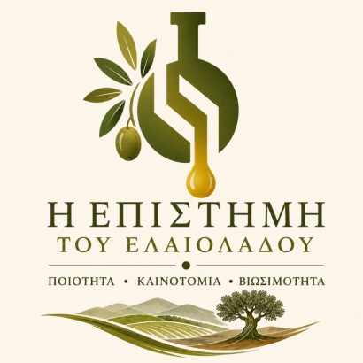
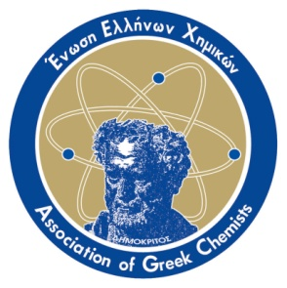

ΠΕΡΙΦΕΡΕΙΑΚΟ ΤΜΗΜΑ ΚΡΗΤΗΣ

ΔΕΛΤΙΟ ΤΥΠΟΥ

28/09/2026

Ολοκληρώθηκε με επιτυχία το Συνέδριο «Η Επιστήμη του Ελαιολάδου» στο Ηράκλειο

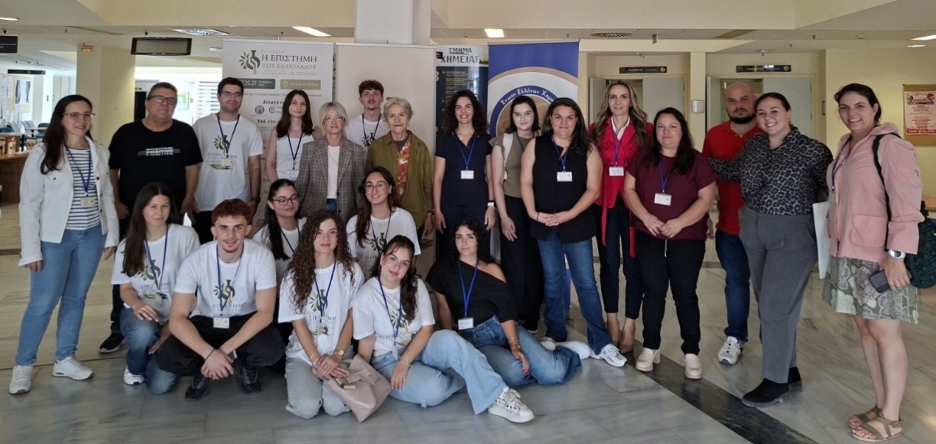
Τρεις ημέρες επιστημονικού διαλόγου, γνώσης και σύνδεσης της έρευνας με την παραγωγή και την αγορά
Ολοκληρώθηκε, με την παρουσία πλήθους κόσμου, το τριήμερο Συνέδριο «Η Επιστήμη του Ελαιολάδου, Ποιότητα, Καινοτομία, Βιωσιμότητα», που πραγματοποιήθηκε από τις 25 έως τις 27 Σεπτεμβρίου 2026 στο Ηράκλειο Κρήτης, με επίκεντρο τις σύγχρονες επιστημονικές, αναλυτικές, παραγωγικές και τεχνολογικές εξελίξεις γύρω από το ελαιόλαδο.
Το Συνέδριο διοργανώθηκε από το Περιφερειακό Τμήμα Κρήτης της Ένωσης Ελλήνων Χημικών, σε συνεργασία με το Τμήμα Χημείας του Πανεπιστημίου Κρήτης, και επιδίωξε να δημιουργήσει έναν κοινό χώρο συνάντησης και διαλόγου μεταξύ της επιστημονικής και ακαδημαϊκής κοινότητας, των θεσμικών φορέων, των εργαστηρίων, της παραγωγής, των επιχειρήσεων και των νέων επιστημόνων. Στη διοργάνωση έδωσαν, επίσης, το «παρών» μέλη της ακαδημαϊκής και ερευνητικής κοινότητας από άλλα Πανεπιστήμια και εκπαιδευτικά ιδρύματα της χώρας, ενισχύοντας τον διεπιστημονικό χαρακτήρα και την ανταλλαγή γνώσης και εμπειριών γύρω από την επιστήμη του ελαιολάδου.

Η επίσημη έναρξη
Οι εργασίες του Συνεδρίου ξεκίνησαν την Παρασκευή 25 Σεπτεμβρίου στο Επιμελητήριο Ηρακλείου.
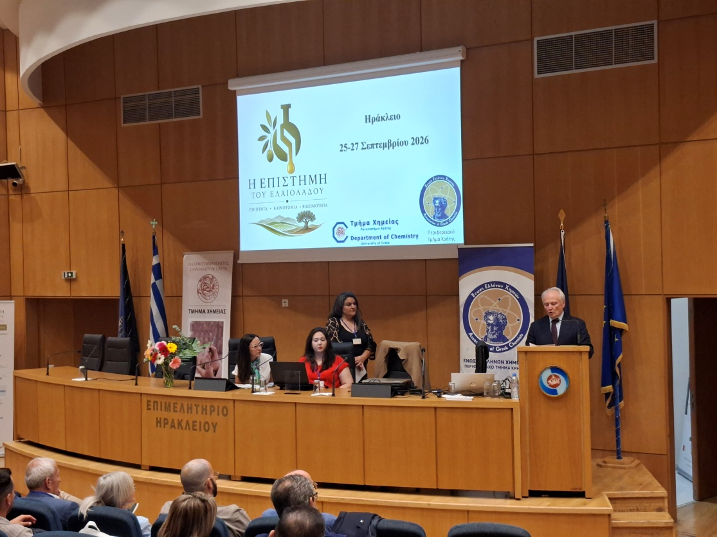
Κατά την επίσημη έναρξη απηύθυναν χαιρετισμό η Εμμανουέλα Σκουληκάρη, Πρόεδρος του Περιφερειακού Τμήματος Κρήτης της Ένωσης Ελλήνων Χημικών, ο Γιώργος Βασιλικογιαννάκης, Καθηγητής Οργανικής Χημείας και Πρόεδρος του Τμήματος Χημείας του Πανεπιστημίου Κρήτης, ο Ιωάννης Ανδριανός, Υφυπουργός Αγροτικής Ανάπτυξης και Τροφίμων, ο Σταύρος Τζεδάκης, Αντιπεριφερειάρχης Αγροτικής Οικονομίας της Περιφέρειας Κρήτης, ο Αθανάσιος Παπαδόπουλος, Πρόεδρος της Ένωσης Ελλήνων Χημικών, ο Ιδομενέας Μαρκάκης, Αντιπρόεδρος του ΔΣ του ΕΦΕΤ και ο Ιωάννης Σιταράς, Διευθυντής Εργαστηρίων ΕΣΥΔ και Γενικός Γραμματέας της Ένωσης Ελλήνων Χημικών.
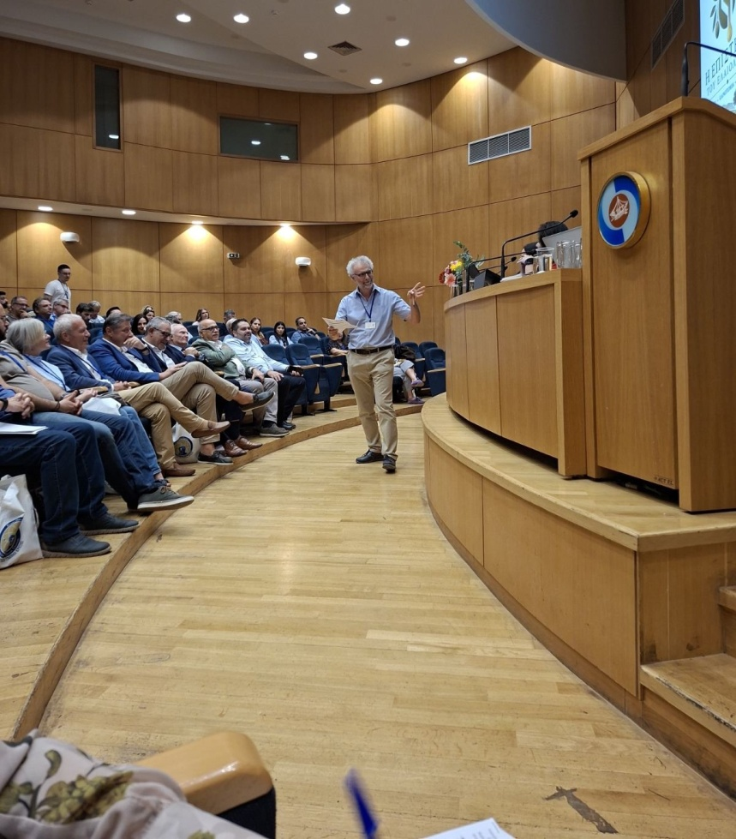
Η πρώτη ημέρα έθεσε τις βάσεις για τον επιστημονικό διάλογο που ακολούθησε, με θεματικές γύρω από την ελαιοκαλλιέργεια, τη χημική σύσταση και την ποιότητα του ελαιολάδου, τα αισθητηριακά χαρακτηριστικά, την κυκλική οικονομία, την περιβαλλοντική βιωσιμότητα και τους σύγχρονους χημικούς κινδύνους. Η εναρκτήρια επιστημονική ομιλία πραγματοποιήθηκε από τον Εμμανουήλ Χατζάκη, Αναπληρωτή Καθηγητή στο The Ohio State University, με αντικείμενο τις εφαρμογές της φασματοσκοπίας NMR στα εδώδιμα έλαια.

Ένα ευρύ επιστημονικό πρόγραμμα για το ελαιόλαδο
Την έναρξη της δεύτερης ημέρας χαιρέτισε ο κ. Γιώργος Οικονόμου, Πρόεδρος της ΦΙΛΑΙΟΣ, πριν από την έναρξη των επιστημονικών συνεδριών του Σαββάτου.
Το Σάββατο 26 Σεπτεμβρίου αναπτύχθηκε ο κύριος κορμός του επιστημονικού προγράμματος, με τη συμμετοχή επιστημόνων, ερευνητών και επαγγελματιών από πανεπιστήμια, ερευνητικά ιδρύματα, εργαστήρια, δημόσιους φορείς και επιχειρήσεις.
Οι παρουσιάσεις κάλυψαν ένα ευρύ φάσμα θεμάτων, από τη χημική σύσταση, τα φαινολικά και άλλα βιοδραστικά συστατικά και τη λειτουργική αξία του ελαιολάδου έως τις σύγχρονες αναλυτικές και φασματοσκοπικές τεχνικές, την αυθεντικότητα και την ανίχνευση νοθείας, την οργανοληπτική αξιολόγηση, την επισήμανση και την κανονιστική συμμόρφωση.
Παράλληλα, ιδιαίτερη έμφαση δόθηκε στην ασφάλεια, την περιβαλλοντική βιωσιμότητα, την κυκλική οικονομία και τις τεχνολογίες αξιοποίησης των παραπροϊόντων του ελαιοτριβείου, καθώς και στις προκλήσεις που αντιμετωπίζει ο τομέας ως προς την παραγωγή και τη διεθνή ανταγωνιστικότητα.
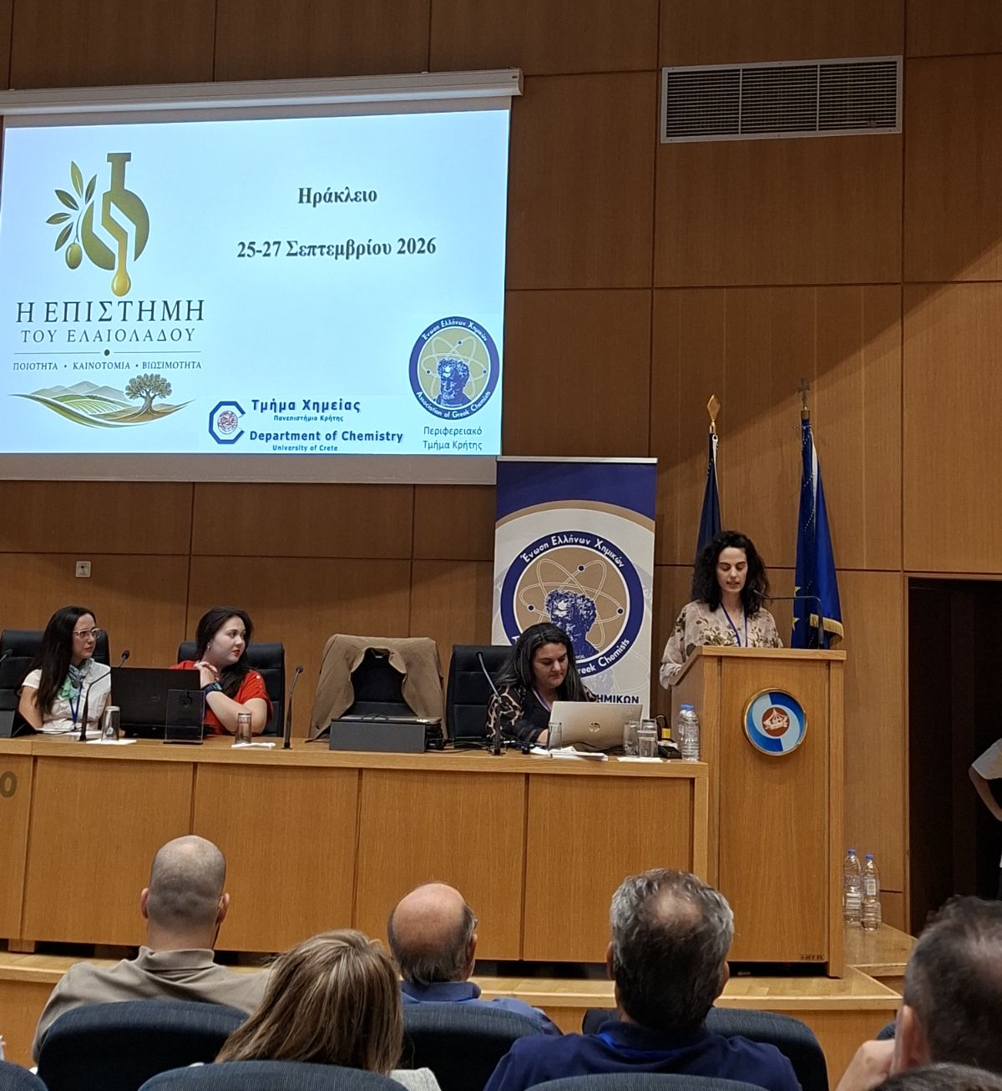

Στο ίδιο τραπέζι επιστήμη, παραγωγή, θεσμικοί φορείς και αγορά
Ιδιαίτερο μέρος του προγράμματος αποτέλεσε η Στρογγυλή Τράπεζα με θέμα «Το μέλλον του ελληνικού ελαιολάδου: από την παραγωγή και την ποιότητα στη βιωσιμότητα και τις διεθνείς αγορές», με συντονιστή τον δημοσιογράφο Νίκο Αγγελάκη.
Στη συζήτηση συμμετείχαν οι Ευτύχης Γιακουμάκης, Εμμανουήλ Καρπαδάκης, Ιδομενέας Μαρκάκης, Γιώργος Οικονόμου, Ελευθέριος Ρενιέρης, Ιωάννης Σιταράς, Φώτης Σουσαλής, Απόστολος Σπύρος και Έφη Χριστοπούλου, εκπροσωπώντας διαφορετικές πλευρές της παραγωγής, της επιστήμης, της τυποποίησης, των εξαγωγών, των θεσμικών φορέων και της αγοράς.
Η σύνθεση της Στρογγυλής Τράπεζας ανέδειξε έναν από τους βασικούς στόχους της διοργάνωσης: τη δημιουργία ενός κοινού πεδίου διαλόγου μεταξύ διαφορετικών κρίκων της αλυσίδας αξίας του ελληνικού ελαιολάδου.
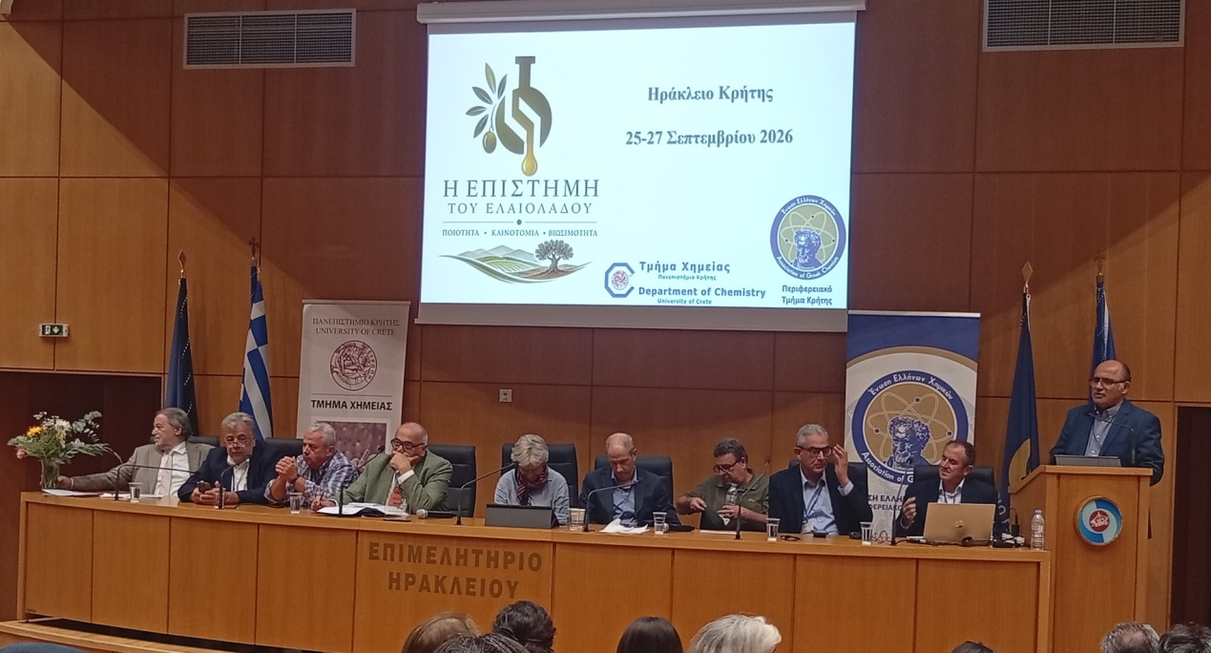

Foods Best Abstract Award και Special Issue
Στο πλαίσιο του Συνεδρίου πραγματοποιήθηκε επίσης η παρουσίαση αναρτημένων επιστημονικών εργασιών (Poster Exhibition), με προγραμματισμένες Poster Sessions κατά τις δύο πρώτες ημέρες της διοργάνωσης.
Το Foods Best Abstract Award απονεμήθηκε στη Δρ. Αιμιλία Ρηγάκου για την εργασία με τίτλο «Αλγόριθμος Γευσιγνωστικής Ταυτότητας Εξαιρετικού Παρθένου Ελαιολάδου (EVOO-SIA)». Η απονομή πραγματοποιήθηκε από τον Δρ. Ματθαίο Καββαλάκη, εκπρόσωπο της Επιτροπής Αξιολόγησης του βραβείου.
Η διάκριση συνοδεύεται από τη δυνατότητα δωρεάν δημοσίευσης επιστημονικής εργασίας στο διεθνές επιστημονικό περιοδικό Foods του MDPI, κατόπιν υποβολής και επιτυχούς ολοκλήρωσης της προβλεπόμενης διαδικασίας αξιολόγησης (peer review), σύμφωνα με τα επιστημονικά και εκδοτικά κριτήρια του περιοδικού.
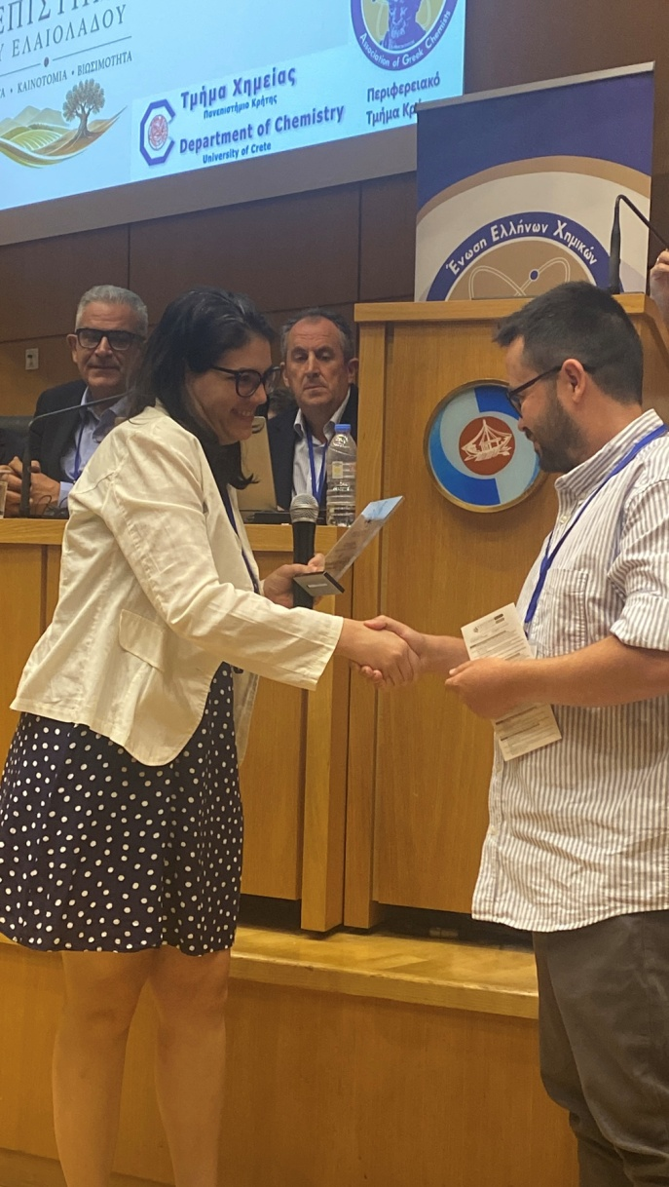
Η επιστημονική συνέχεια του Συνεδρίου ενισχύεται μέσα από τη συνεργασία με το διεθνές επιστημονικό περιοδικό Foods και το Special Issue με τίτλο “Recent Advances in Olive Oil Science: From Sensory Characteristics and Quality to Food Safety and Human Health”, με Guest Editor τον Dr. Matthaios P. Kavvalakis. Το Special Issue, με προθεσμία υποβολής εργασιών έως τις 15 Μαΐου 2027, καλύπτει ένα ευρύ φάσμα σύγχρονων θεμάτων της επιστήμης του ελαιολάδου, από τα αισθητηριακά χαρακτηριστικά και την ποιότητα έως την ασφάλεια τροφίμων και την ανθρώπινη υγεία. Το Foods διαθέτει Impact Factor 6.0 και CiteScore 10.3 και είναι ευρετηριασμένο στη PubMed.

Από τη θεωρία στην πράξη - Workshops και Career Day
Η τρίτη και τελευταία ημέρα, την Κυριακή 27 Σεπτεμβρίου, πραγματοποιήθηκε στο Τμήμα Χημείας του Πανεπιστημίου Κρήτης στις Βούτες Ηρακλείου, μεταφέροντας το ενδιαφέρον από τις επιστημονικές εισηγήσεις στη βιωματική εκπαίδευση και την επαγγελματική δικτύωση.
Το πρόγραμμα περιλάμβανε γευσιγνωσία Εξαιρετικού Παρθένου Ελαιολάδου με την Έφη Χριστοπούλου, Food Pairing με τη Μαρία Καλιτσουνάκη και βιωματικό εργαστήριο μέτρησης πολυφαινολών στο εξαιρετικό παρθένο ελαιόλαδο.
Παράλληλα πραγματοποιήθηκε η Ημέρα Καριέρας & Επαγγελματικής Δικτύωσης (Career Day), δημιουργώντας έναν χώρο άμεσης επαφής φοιτητών και νέων επιστημόνων με επιχειρήσεις και εκπροσώπους του επαγγελματικού χώρου και ενισχύοντας έναν ακόμη βασικό άξονα του Συνεδρίου: τη σύνδεση της πανεπιστημιακής γνώσης με την εφαρμογή και την αγορά εργασίας.
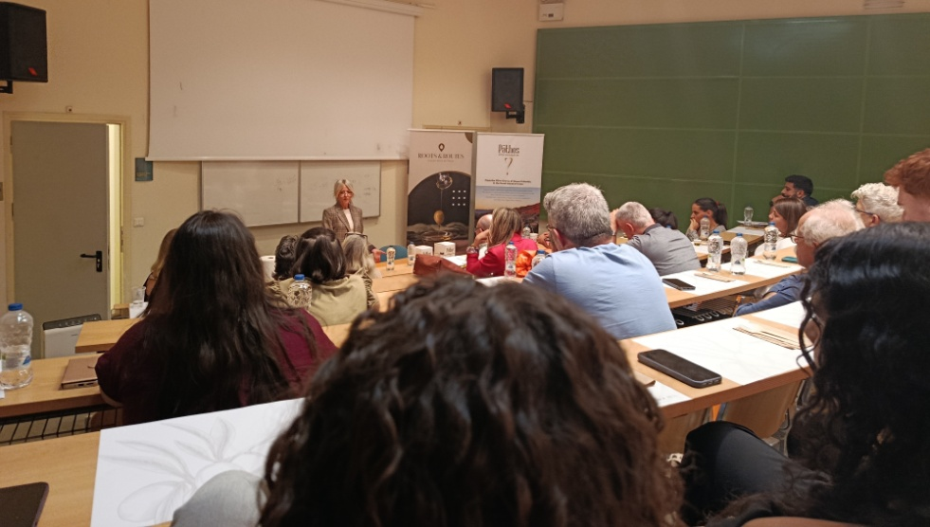
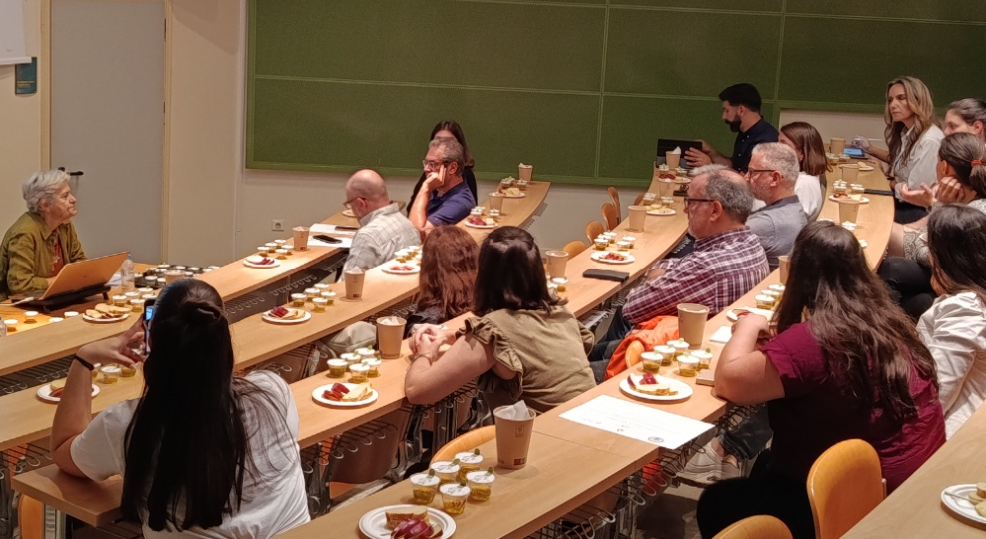

Η πολύτιμη συμβολή των εθελοντών
Καθοριστική για την ομαλή διεξαγωγή του τριημέρου ήταν η παρουσία και η ουσιαστική συμβολή των φοιτητών-εθελοντών του τμήματος Χημείας του Πανεπιστημίου Κρήτης, οι οποίοι υποστήριξαν τις οργανωτικές και λειτουργικές ανάγκες του Συνεδρίου και συνέβαλαν με συνέπεια και ενθουσιασμό στην υποδοχή των συμμετεχόντων και στην πραγματοποίηση των επιμέρους δράσεων.
Η Οργανωτική Επιτροπή εκφράζει τις θερμές της ευχαριστίες σε όλους τους εθελοντές για την πολύτιμη προσφορά τους.

Ένα σημείο συνάντησης γύρω από την επιστήμη του ελαιολάδου
Η ολοκλήρωση του τριημέρου ανέδειξε τη σημασία της διεπιστημονικής προσέγγισης ενός προϊόντος που συνδέεται άρρηκτα με την Κρήτη και την Ελλάδα, αλλά παράλληλα αποτελεί ένα σύγχρονο πεδίο επιστημονικής έρευνας, τεχνολογικής ανάπτυξης και επιχειρηματικής δραστηριότητας.
Η συνύπαρξη επιστημόνων, ερευνητών, επαγγελματιών, παραγωγικών και θεσμικών φορέων, επιχειρήσεων, φοιτητών και νέων επιστημόνων δημιούργησε τις προϋποθέσεις για ανταλλαγή γνώσης, εμπειριών και προβληματισμών γύρω από το παρόν και το μέλλον του ελληνικού ελαιολάδου.
Η ανταπόκριση στην πρώτη αυτή διοργάνωση δημιουργεί παράλληλα τις προϋποθέσεις για τη συνέχιση και περαιτέρω ανάπτυξη της πρωτοβουλίας τα επόμενα χρόνια.
Η Οργανωτική Επιτροπή ευχαριστεί θερμά όλους τους ομιλητές, τους συντονιστές, τα μέλη των Επιτροπών, τους συμμετέχοντες και, ιδιαίτερα, τους εθελοντές που συνέβαλαν στην πραγματοποίηση του Συνεδρίου.
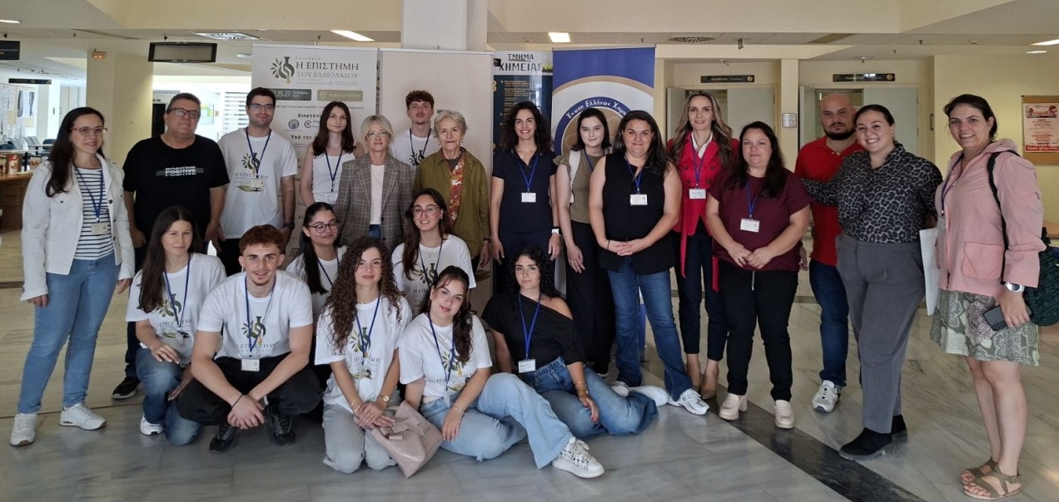
Θερμές ευχαριστίες στους φορείς που έθεσαν το Συνέδριο υπό την αιγίδα τους, τους θεσμικούς υποστηρικτές, τους κύριους χορηγούς, τους χορηγούς, τους υποστηρικτές και τους χορηγούς επικοινωνίας, των οποίων η συμβολή υπήρξε καθοριστική για την πραγματοποίηση της διοργάνωσης. 